一、概述
1、项目名称：北京日光温室项目
2、温室面积：温室长度80米，净宽度8米，使用面积640平米，操作间60平米，温室后墙高 2.8 m，脊高 3.6 米
4、温室简述：拱型节能温室结构，室内无立柱。主体骨架采用“几”字钢组装式构架，可以很好的解决部分温室结露问题，覆盖材料选用0.15mmPEP无滴膜
5、温室走向：温室长度方向为屋脊走向，即东西向。
6、温室配置要求：该温室设计配置“几”字型防结露骨架、侧开窗系统、顶部开窗、保温被电动卷放系统、内遮阳系统、圆翼型散热器采暖系统、保温后坡、配电及照明系统。

设计宗旨和依据：
①温室设计充分考虑到北京当地的地理位置、气候特征。
②温室的设计和配套系统的选择充分考虑用户的需求和温室内作物本身生长的需要，以提供作物生长最适宜的环境因素（温度、光照、湿度、气体浓度等）。
③温室的设计充分考虑设备的先进性、可靠性、适用性，温室的综合性能居国内同类产品的领先水平。
④温室的设计充分考虑到温室在运行过程中的供暖、供电、供水等各方面能耗，在保证温室正常运行的情况下，有效的保证了温室能耗降到最低水平。
二、温室主体部分
1、主体结构：采用新型节能温室结构，圆弧型采光面(参考附图)；
2、性能指标：
- 抗风载：0.45KN/m²
- 抗雪载：0.30KN/m²
- 抗震等级：设防烈度8度
- 作物吊重：15kg/m2
- 配电参数：220V /380V，50Hz，
3、土建基础设计资料：
- 最冷月平均温度： -13.9 ºC
- 最热月平均温度： 28.2 ºC
- 极端最高温度： 40.6 ºC
- 极端最低温度： -27.4 ºC
- 室外采暖设计温度： -12.0 ºC
- 室外通风设计温度： 30 ºC
- 标准冻土深度： 0.80m
4、主体骨架：温室骨架形状及材料规格均经过严格周密的计算设计，确保符合建筑标准和耐久要求。结构计算以确保结构的可靠性，各种型材的壁厚除考虑强度满足外还充分考虑了各种锈蚀、腐蚀的作用。经验证，结构的稳定性及强度都达到标准。钢材质量符合GB700—88相关标准，主体拱杆采用70型“几”字钢（外形美观现代、安装方便、整体白料加工在高潮湿环境下不易锈蚀、防结露性能卓越、造价适中，）。
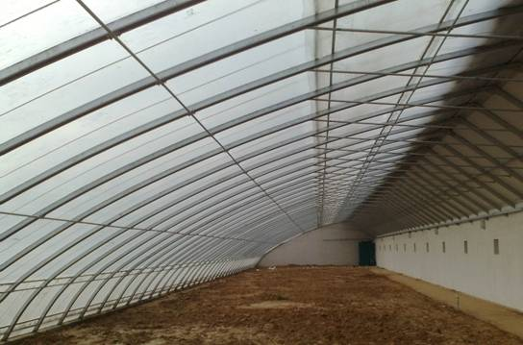
骨架全部采用定型模具生产、连接均采用镀锌螺栓和自攻螺丝连接，无焊点。
5、基础及地面：日光温室四周均为条形基础，开槽深度为冻土层以下，东、西、北三面墙体做法按业主提供方案建设即可；操作间一侧应砌筑楼梯，便于屋顶检修。北墙每隔3m设一通风洞，每套尺寸350mm×350mm，便于夏季通风。地面根据实际种植需要进行硬化或做其它处理。
6、覆盖材料：日光温室的覆盖材料主要分为两部分，一部分为前坡采光面覆盖材料，另一部分为后坡保温覆盖材料。
本次设计，温室南坡采光面采用双层中空8mm阳光板，后坡面采用复合10cm承重保温板（中间夹100mm厚高溶质聚苯泡沫板），3cm整体混凝土后坡+SBS防水处理，保温性能卓越，相比其它材料可节能10%以上，并可提高整个温室抗风及防渗漏能力。
三、自然通风系统
1、自然通风系统：自然通风系统主要用与春秋季节的通风换气，通过风压和热压原理来实现，主要用于温室的通风降温和补充室内二氧化碳浓度。由于温室内空气向上聚集的特点，在温室顶部设置通风窗效果最好，本次设计设置的两种方式的自然通风系统来满足日光温室的通风需要。所有开窗位置均设防虫网。

2、温室顶部铝合金电动齿轮齿条开窗（美观、操作方便、密封严实、不易漏水），春秋季节打开通风，冬季密封保温；
北墙每隔3米设置350mm×350mm通风洞（可以根据情况适当放大）。
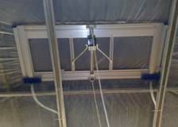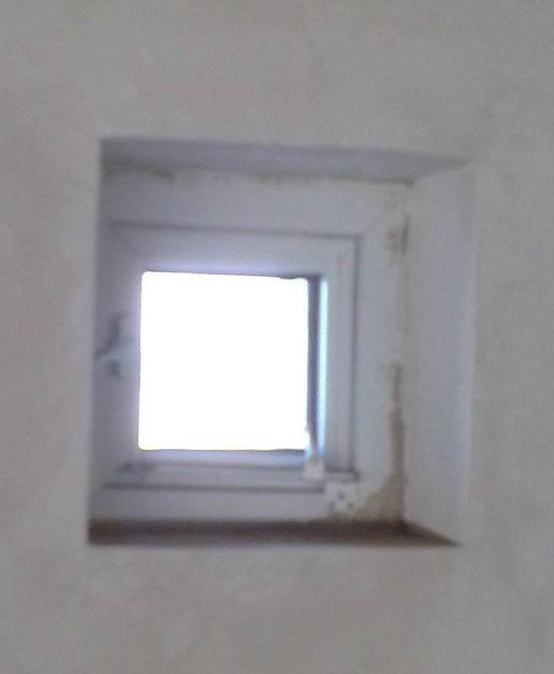
顶部铝合金窗 后墙放风窗

四、强制通风降温系统
该系统主要用于盛夏季节室外温度达30ºC以上时，自然通风不能满足降温需求时的降温方式，该种通风降温方式是目前大型连栋温室和大型畜禽舍夏季主要采用的降温方式，我们通过适当调整，将该系统用到日光温室中，实际使用效果非常好。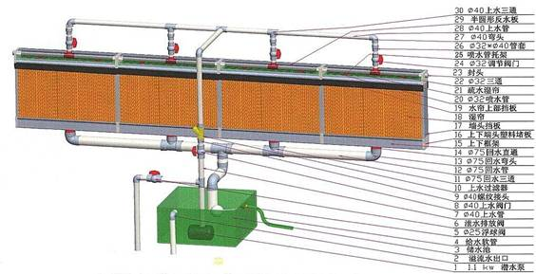1湿帘安装在温室中部走廊，瑞典蒙特产品。
2温室东西墙设置ZKF-1380型大流量轴流风机，东西各设2台，共4台。此风机为中国农业大学推出的国内最早的此类风机产品，已近二十年历史。0帕下风机流量43900m³/h，外型尺寸1400mm×1400mm×455mm，电机功率1.1KW/台。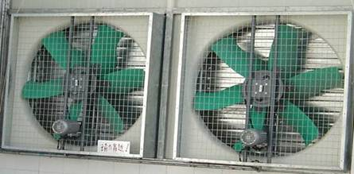

水循环系统：
◆ 系统配备1台水泵（1.1KW/台,8m³/台供水量,35m杨程）。
◆ 系统配备1套水循环系统，含上、回水系统及循环水限位阀。
◆ 温室设湿帘循环水水池，并配置池盖

五、电动保温卷帘系统
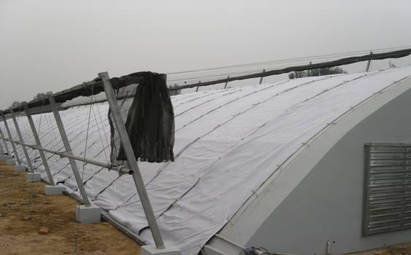
温室配置一套冬季用电动保温卷被系统。与传统草帘相比，具有保温性能好、卷放轻便、节省人工、延长薄膜寿命等优点。保温被是该系统中关键部分，其质量对温度冬季保温性能产生直接影响，针对该温室我公司设计选用复合保温被产品，面料为高度涤纶牛津纺（150D*94）经高度PU涂层防水处理，具有强度高、不易老化、柔韧度好等特点。芯料为毛混针刺毡，进行双挂面处理，每平米克重1000克以上。抗拉能力强，不易断裂；使用期5年以上；电机为三相380伏，370瓦无轨道、伸缩摆杆式结构、一体化减速机、有自动过载保护；卷被轴2寸热浸镀锌管。
此保温被最大特点：一次性内缝合，外层无缝合线，很好的解决了日光温室保温被缝合处渗水及缝合处容易脱线等老大难问题。
六、内遮阳系统
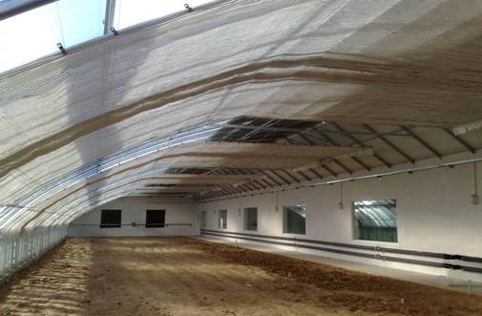

▲系统基本组成
该系统由遮阳保温幕、传动机构、动力装置、系统支撑件和其他固定件组成。
1、遮阳保温幕采用上海“宝侬” 浸铝合成纤维条遮阳网，遮阳网遮光率65%，使用寿命5年以上。
2、通过传动轴的转动带动缠绕在轴上的钢丝绳往复运动，遮阳幕活动端与钢丝绳固定，带动遮阳保温幕开闭。

六、采暖系统
理论上讲，日光温室冬季无需采暖，因为有三面保温墙、保温被在加上日光温室本身空间比较低，基本上能过冬，但针对一些作物温度要求高，需要温室进行适当的补充采暖。本次采用水暖加热。

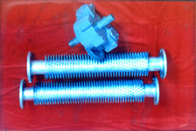
● 系统散热管道布置合理，散热均匀，外型美观，高效节能，这样才能保证温室内各点温度一致，或实现区域控制。
● 圆翼型热镀锌散热器散热面积大、温度提升较高、降温慢、散热均匀，不会对农作物生长造成影响，且防腐防锈、质量 好、寿命长
● 热镀锌光管散热器热阻小，热效率高，安装方便，耐压高，不易滴漏，防腐能力强。

七、滴灌
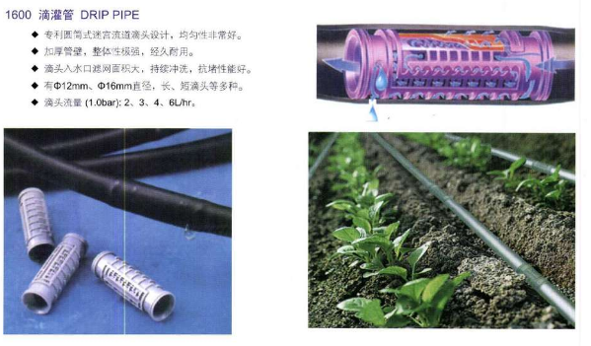

八、配电系统、电器控制系统：
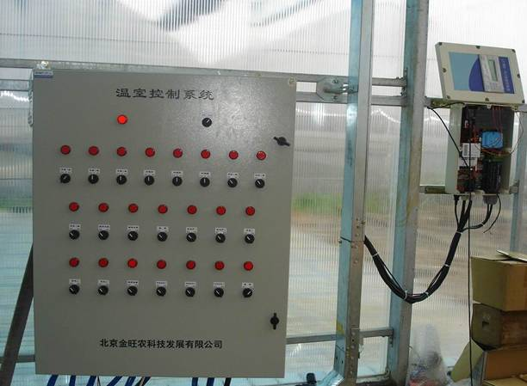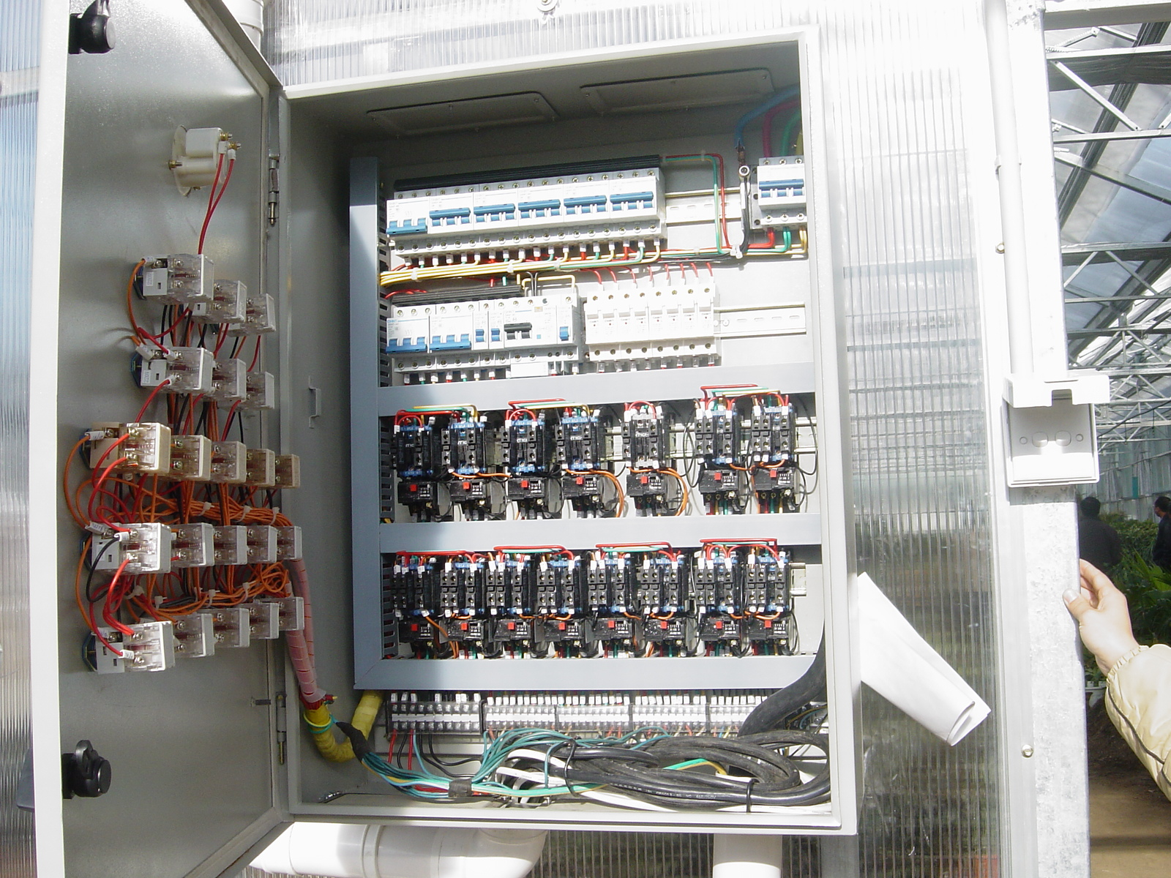
1、温室选用电动控制系统（具备手动、电动相互切换功能）。该控制系统对于三相电机的保护，采用空气开关和热继电器组合的保护方法，在控制回路中有熔断器做短路过载保护，面板为按扭操作，有来电指示，停止和工作指示，插座均装有漏电保护的万能式断路器。对于风机，内、外遮阳电机还设有行程开关限位，即在开启到最大位置或完全关闭时自动切断电路。
① 温室室内导线采用PVV塑料护套线，信号线均为PVVP屏蔽导线。
② 温室内布线采用镀锌板线槽及PVC传线管。
③ 预留插座采用防水插座。
④ 按需要设接地极，并将接地线引至所需位置。

⑤ 元器件——正泰或德力西

